관광정보 개방 서비스

TourAPI 3.0 활용 신청 매뉴얼

**문서버전 : Ver 3.1**



개정 이력

|  |  |  |  |  |  |
| --- | --- | --- | --- | --- | --- |
| **버 전** | **변경일** | **변경 사유** | **변경 내용** | **작성자** | **승인** |
| 1.0 | 2014-04-07 | 최초 작성 | 최초 작성 | 양희구 | 양희구 |
| 3.0 | 2014-08-04 | 문서 개정 | TourAPI 3.0 서비스에 따른 문서 개정 | “ | “ |
| 3.1 | 2015-06-01 | 문서 개정 | 공공데이터포털 신청방법 변경에 따른 수정 | “ | “ |
|  |  |  |  |  |  |
|  |  |  |  |  |  |
|  |  |  |  |  |  |
|  |  |  |  |  |  |
|  |  |  |  |  |  |
|  |  |  |  |  |  |
|  |  |  |  |  |  |
|  |  |  |  |  |  |
|  |  |  |  |  |  |
|  |  |  |  |  |  |
|  |  |  |  |  |  |
|  |  |  |  |  |  |
|  |  |  |  |  |  |

목 차

I. 회원 가입 3

II. 개발계정 활용 신청 (테스트 계정) 3

1) 한국관광공사 TourAPI 찾기 3

2) OPEN API 상세보기 화면 4

3) 활용신청 화면 5

III. 인증키(서비스키) 발급 6

1) 활용중인 개발계정 확인 7

2) 인증키(서비스키) 발급 7

IV.운영계정 활용 신청 8

# 회원 가입

- 한국정보화진흥원(NIA) 공공데이터포털을 통해 회원가입을 합니다. ( [www.data.go.kr](http://www.data.go.kr) )

- 개인은 일반회원, 기관 및 민간업체는 기관회원으로 가입합니다.

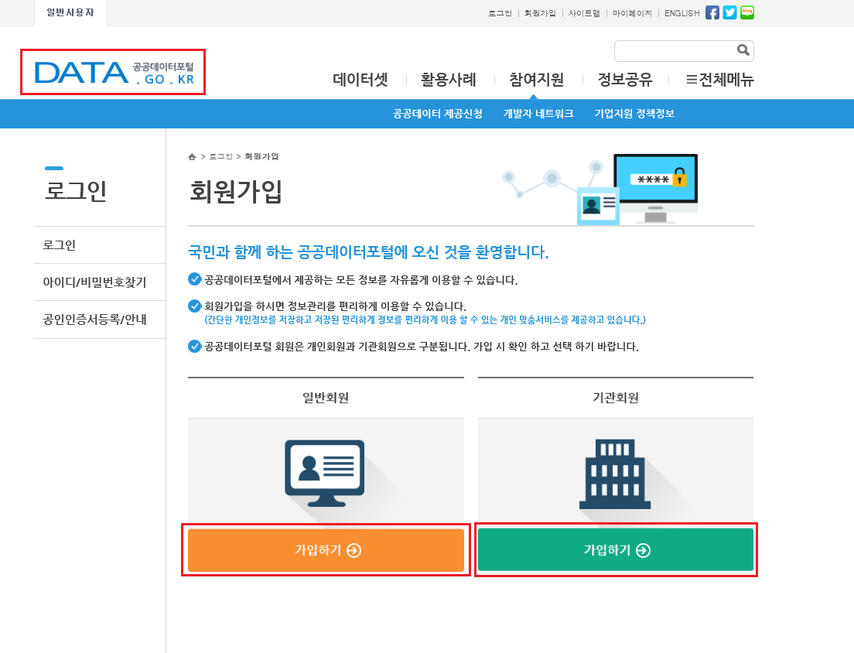

# 개발계정 활용 신청 (테스트 계정)

- 개발계정은 각 오퍼레이션별 일일 1,000건의 트래픽을 제공합니다.

- 개발계정은 자동승인으로 활용 신청 후, 약 30분 이후에 사용이 가능합니다.

(공공데이터포털과 한국관광공사 동기화 시간)

## 한국관광공사 TourAPI 찾기

공공데이터포털의 상단메뉴[데이터셋 > 오픈API > 기관별검색]를 통해 관광공사가 제공하는 10 개의 오픈API 서비스를 확인하실 수 있습니다.

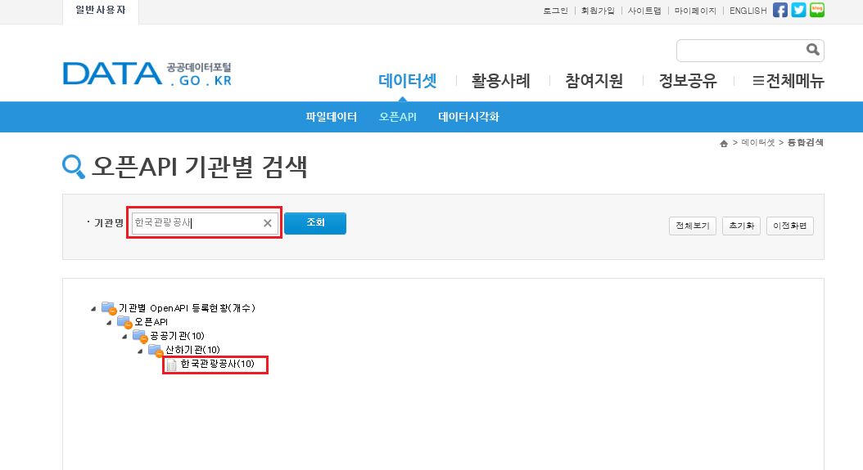

한국관광공사에서 제공하고 있는 각 언어별 관광정보서비스에 대한 목록을 볼수 있으며 해당 서비스를 클릭 할 경우 [활용신청] 및 [상세정보], 연관데이터셋 정보를 볼 수 있습니다.

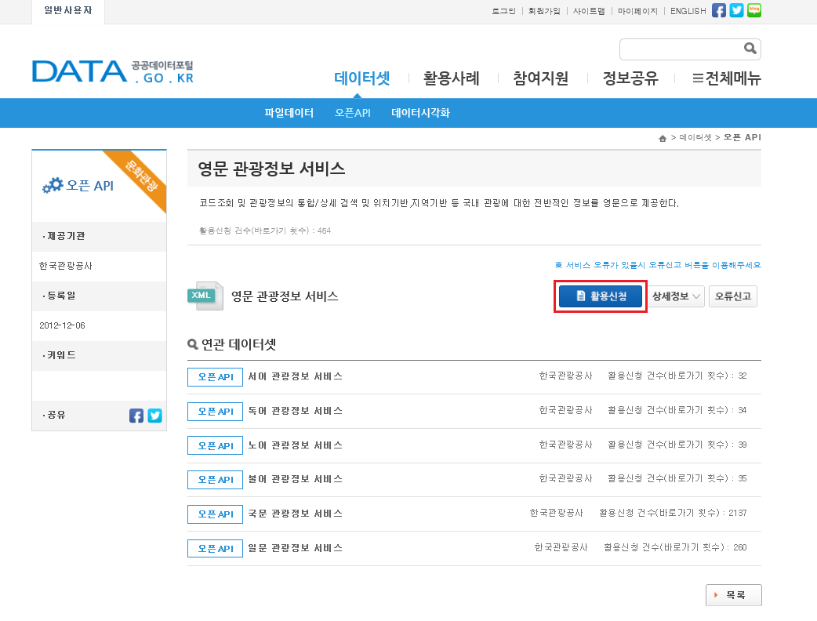

## OPEN API 상세보기 화면

이용하고 싶은 서비스를 클릭하면 서비스의 상세정보와 활용신청 버튼을 볼 수 있습니다.

로그인해야 활용신청이 가능하며, 기술문서[활용매뉴얼]를 제공하고 있습니다.

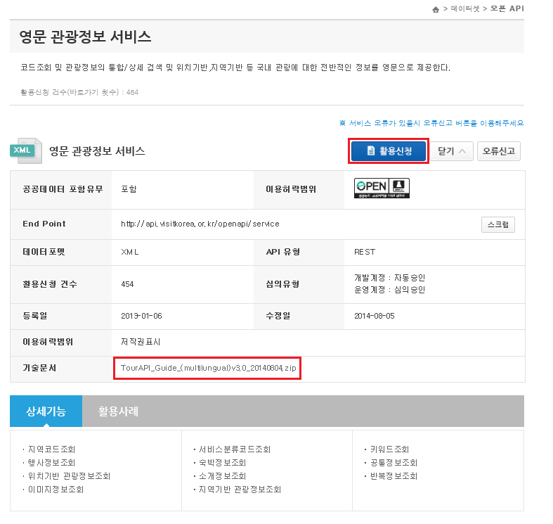

## 활용신청 화면

인증유형과 활용용도, 활용목적, 상세기능, 표준약관 동의는 필수 사항이므로 정확하게 선택 및 작성하기 바랍니다.

한국관광공사와 별도의 협의가 되지 않은 개인 및 기관은 시스템유형을 "일반"으로 신청하기 바랍니다.

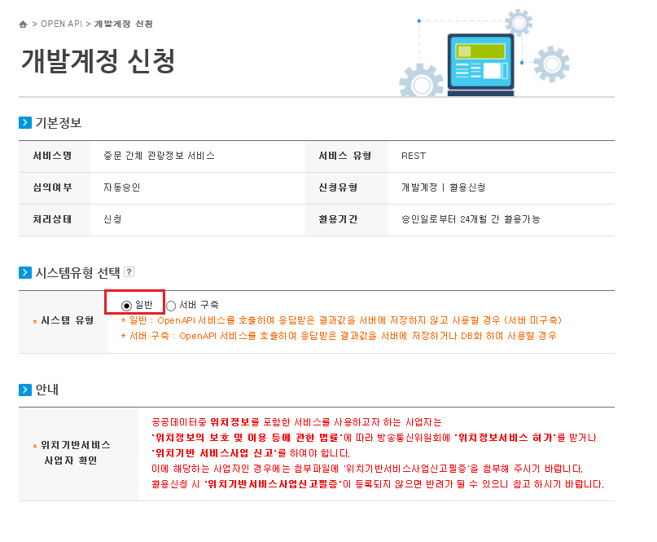

# 인증키(서비스키) 발급

## 활용중인 개발계정 확인

**[마이페이지 > 개발계정]** 화면은 현재 신청 중이거나 활용 중인 서비스를 확인 할 수 있습니다.

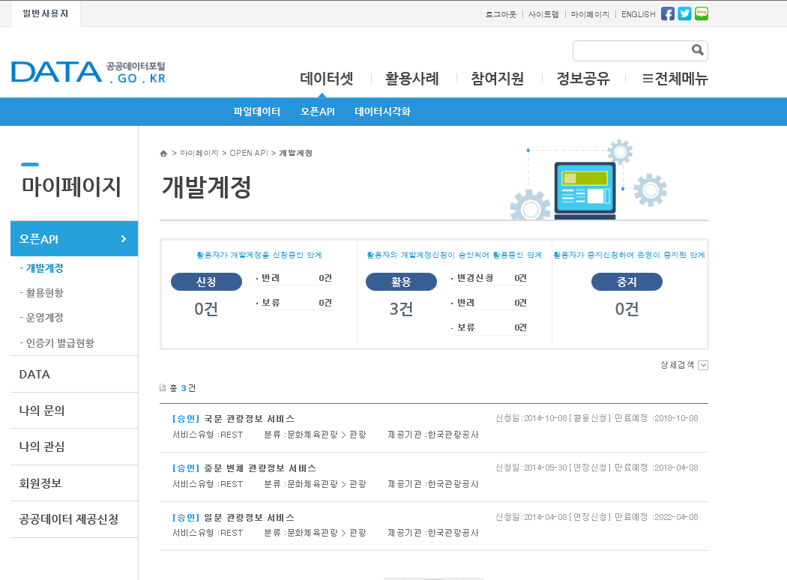

TourAPI 개발계정은 자동승인으로 활용신청 후 약 30분(공공데이터포털과 한국관광공사 간 인증키연동에 걸리는 시간)후부터 이용 가능합니다.

## 인증키(서비스키) 발급

개발 계정 상세보기 화면에서 우측상단에 [인증키 받기] 버튼이 나타나며, 버튼을 클릭하게 되면 인증키가 발급됩니다.

인증키가 발급되어 있을 경우, [인증키 재발급] 버튼이 보입니다.

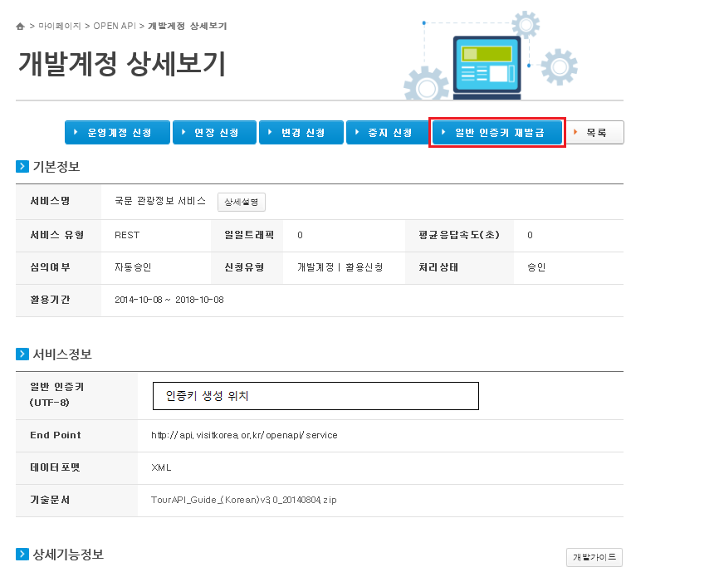

# 운영계정 활용 신청

- 운영계정은 한국관광공사 담당자의 승인이 필요하며, 약 1~2일 정도 소요 됩니다.

- 승인 시 반드시 확인하는 부분은 아래와 같으며, 공공데이터포털 [활용사례] 및 한국관광공사 [대표 앱 소개사이트]에 등록되어 홍보되오니 상세히 기재하시면 됩니다.

* 활용 URL 기재
* 활용 사례 (내용 및 스크린샷)
* 개발계정의 TourAPI 사용 이력 및 MobileApp 파라미터 확인

- [마이페이지 > 개발계정 상세보기] 화면에서 운영계정신청 버튼을 통해 운영계정신청을 할 수 있습니다.

- 운영계정 신청에서는 각 오퍼레이션별 일일트래픽 조정(100,000 권장), 활용사례 정보를 빠짐 없이 작성 후 신청 하면 됩니다.

- 정상적인 서비스가 되고 있음이 확인 된 후 API 제공 기관인 한국관광공사 담당자가 승인을 하게 됩니다.

